**C:\Users\Administratori\Pictures\公司\logo.png**

**烟台中心站污染源在线监控系统信息室建设方案**

**山东深海海洋科技有限公司**

**2016年12月**

**目录**

1 项目概述 1

1.1 建设目标 1

1.2 设计思路 1

1.2.1 以整合应用为核心、以辅助决策为目标 2

1.2.2 实时同步、所见即所得 2

1.3 技术标准 2

2 学术室现状 4

3 改造方案 6

3.1 操作台 7

3.2 笔记本电脑 9

3.3 会议桌椅 9

3.4 投影系统 10

3.5 地毯 11

3.6 墙面休整 11

3.7 窗帘 12

3.8 电力与网络 13

4 售后维护 14

5 项目报价明细 15

# 项目概述

## 建设目标

通过统筹规划、顶层设计，结合烟台海洋环境监测中心站的业务需求，对现有的学术室进行整改，建设海洋环境在线监控中心。

监控中心以海量数据中心为数据支撑，以业务应用系统集成为出发点，整合现有的业务数据和应用数据，为各类人员提供便捷的业务、信息与数据的访问渠道，为领导决策提供支持服务，带动环境管理的科学化、精细化，促进管理方式的转变，全面提高环境管理水平。

## 设计思路

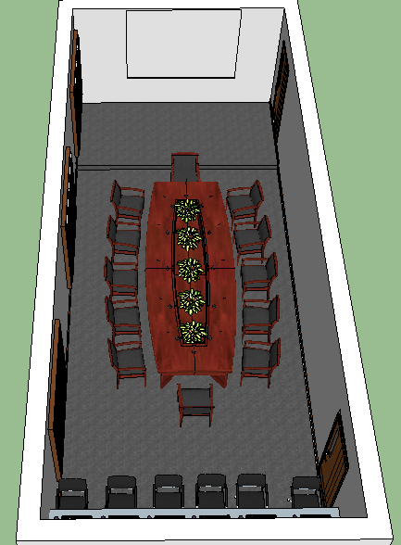

图1

学术室改造成三大部分：工作台、投影系统、会议区，能够完成实时在线工作，交流和决策功能。

### 以整合应用为核心、以辅助决策为目标

* 整合烟台监测中心站的个性化业务应用，形成具有鲜明特点和良好实用性的系统。
* 建立在充分的数据源的基础上，使用综合的分析方法，为政府决策提供依据。

### 实时同步、所见即所得

学术室可以同时链接内网和外网，能够第一时间将各种业务数据，通过操作台和投影系统实时展示，方便相关人员讨论和决策。

## 技术标准

《信息处理系统工程计算机系统配置图符号及约定》（GB/T14085-1993）；

《信息处理单命中判定表规范》（GB/T15535-1995）；

《信息处理 按记录组处理顺序文卷的程序流程》（GB/T15697-1995）；

《信息技术部软件产品评价质量特征及其使用指南》（GB/T16260-1996）；

《信息技术软件包质量要求和测试》（GB/T17544-1998）；

《电子信息系统机房设计规范》GB 50174-2008；

《电子信息系统机房施工及验收规范》GB 50462-2008；

《电子计算机场地通用规范》[GB/T](https://www.baidu.com/s?wd=GB%2FT&tn=44039180_cpr&fenlei=mv6quAkxTZn0IZRqIHckPjm4nH00T1dBPWw9nvDzmW-BmHfkuhP90ZwV5Hcvrjm3rH6sPfKWUMw85HfYnjn4nH6sgvPsT6KdThsqpZwYTjCEQLGCpyw9Uz4Bmy-bIi4WUvYETgN-TLwGUv3EPjm4rHmdrj01) 2887-2000；

《[防静电活动地板](https://www.baidu.com/s?wd=%E9%98%B2%E9%9D%99%E7%94%B5%E6%B4%BB%E5%8A%A8%E5%9C%B0%E6%9D%BF&tn=44039180_cpr&fenlei=mv6quAkxTZn0IZRqIHckPjm4nH00T1dBPWw9nvDzmW-BmHfkuhP90ZwV5Hcvrjm3rH6sPfKWUMw85HfYnjn4nH6sgvPsT6KdThsqpZwYTjCEQLGCpyw9Uz4Bmy-bIi4WUvYETgN-TLwGUv3EPjm4rHmdrj01)通用规范》SJ/T10796-2001；

《通风与空调工程质量验收规范》GB 50243-2002；

《火灾自动报警系统设计规范》GB 50116-2008；

《火灾自动报警系统施工及验收规范》GB 50166-2007；

《供配电系统设计规范》GB 50052-2009；

《[建筑电气工程施工质量验收规范](https://www.baidu.com/s?wd=%E5%BB%BA%E7%AD%91%E7%94%B5%E6%B0%94%E5%B7%A5%E7%A8%8B%E6%96%BD%E5%B7%A5%E8%B4%A8%E9%87%8F%E9%AA%8C%E6%94%B6%E8%A7%84%E8%8C%83&tn=44039180_cpr&fenlei=mv6quAkxTZn0IZRqIHckPjm4nH00T1dBPWw9nvDzmW-BmHfkuhP90ZwV5Hcvrjm3rH6sPfKWUMw85HfYnjn4nH6sgvPsT6KdThsqpZwYTjCEQLGCpyw9Uz4Bmy-bIi4WUvYETgN-TLwGUv3EPjm4rHmdrj01)》GB 50303-2002；

《建筑物电子信息系统防雷技术规范》GB 50343-2004；

《建筑物防雷设计规范》GB 50057-2010；

《综合布线系统工程设计规范》[GB/T](https://www.baidu.com/s?wd=GB%2FT&tn=44039180_cpr&fenlei=mv6quAkxTZn0IZRqIHckPjm4nH00T1dBPWw9nvDzmW-BmHfkuhP90ZwV5Hcvrjm3rH6sPfKWUMw85HfYnjn4nH6sgvPsT6KdThsqpZwYTjCEQLGCpyw9Uz4Bmy-bIi4WUvYETgN-TLwGUv3EPjm4rHmdrj01)50311-2007；

《综合布线系统工程验收规范》[GB/T](https://www.baidu.com/s?wd=GB%2FT&tn=44039180_cpr&fenlei=mv6quAkxTZn0IZRqIHckPjm4nH00T1dBPWw9nvDzmW-BmHfkuhP90ZwV5Hcvrjm3rH6sPfKWUMw85HfYnjn4nH6sgvPsT6KdThsqpZwYTjCEQLGCpyw9Uz4Bmy-bIi4WUvYETgN-TLwGUv3EPjm4rHmdrj01)50312-2007；

# 学术室现状

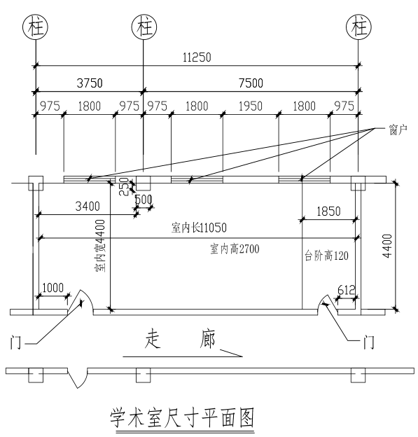

图2

学术室的整体尺寸为L*W*H=11050*4400*2700mm，室内有高于地面120mm的台阶，尺寸为1850*4400mm，其中包含三扇窗户，承重柱突出500*250mm，面积约为48.5平米，详细尺寸见图2。

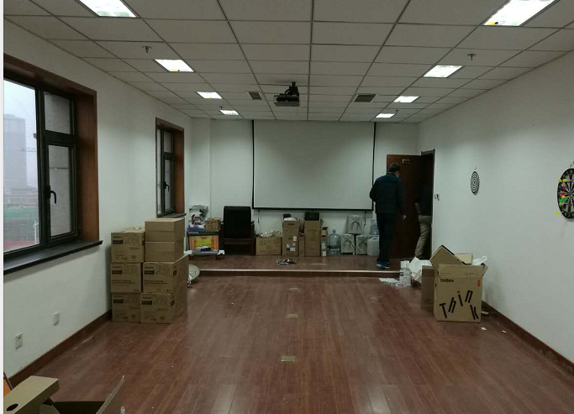

图3

学术室地面铺设的复合地板，磨损较为严重，靠近投影仪幕布一侧有8平米左右地面高出10CM高度。

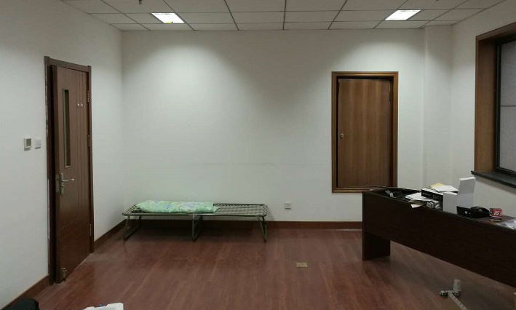

图4

学术室使用强度大，导致墙壁有破损。投影仪幕布对面墙为石膏板材质，并有小门通电梯井。

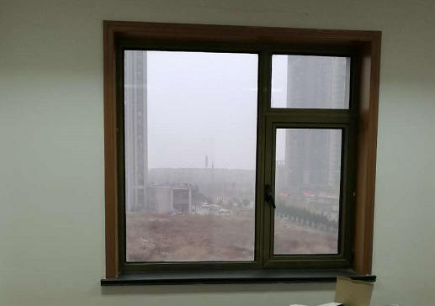

图5

学术室三扇窗均没有窗帘。

# 改造方案

学术室改造主要包含：部署操作台、安装会议桌椅、更换高分辨率投影系统、地毯铺装、墙壁休整、增加遮阳窗帘等工作。

## 操作台

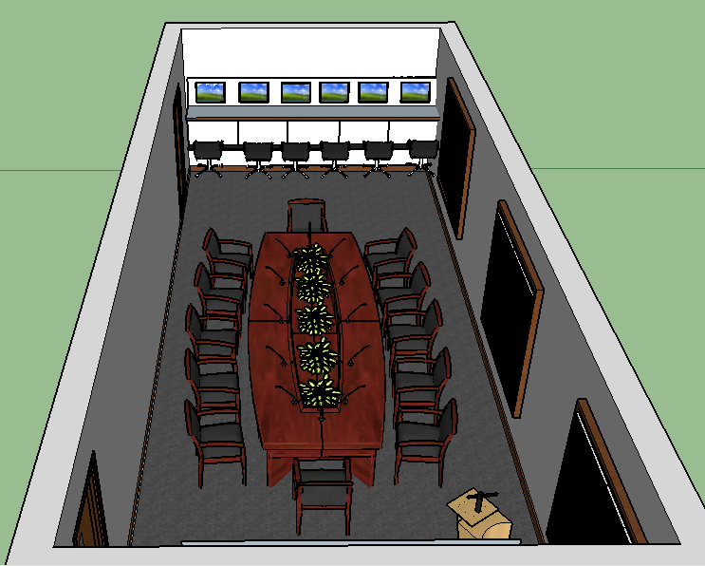

图6

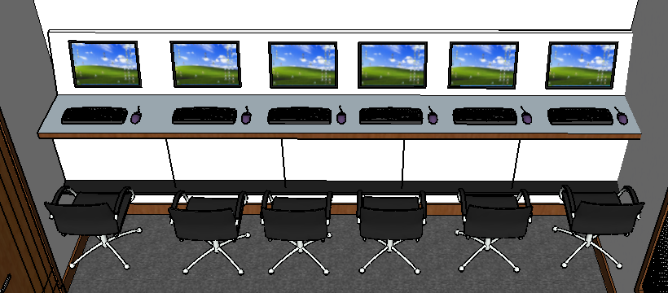

图7

电脑操作台能够直接链接内网或者公网，进行业务操作。操作台采用材包边方式，具有以下特点：

●3台高性能主机，通过分线器链接6台显示器，能够独立操作。

●显示器采用25″高分辨率显示器,1.6mm窄外框，178°广视角不闪屏。指标如下：

|  |  |
| --- | --- |
| 屏幕比例 | 16:9 |
| 最佳分辨率 | 1920 x 1080 |
| 响应时间 | 7ms GtG(bw) |
| 点距 | 0.2715(H)mmx0.2715(V)mm |
| 色数 | 16.7M |
| 亮度 | 250 cd/m2 |
| 对比度 | 20000000：1（动态） |
| 可视角度 | 178°/178°(CR≥10) |
| 内置音箱 | 无 |
| HDCP功能 | 支持 |
| LED背光 | 是 |

●机柜采用可装拆式结构，方便运输及安装,也可以焊接式结构，美观大方。结构坚固合理，款式新颖豪华。

●机柜采用优质钢材，1.2mm——2.0mm冷轧钢板。表面去油、磷化、电泳底漆、静电喷粉，防锈防火。

●整体采用内嵌布局，主机显示器等部件嵌入机柜，各单元相互连通，方便走线及安装；

●保证散热效果，机柜后板冲通风孔并安装风扇，保证通风散热；

## 笔记本电脑

操作台具有较好的人机功效和性能，由于采用固定设计，灵活性欠佳，需要增加两台Thinkpad T460S笔记本电脑。具体指标如下：

|  |  |  |  |
| --- | --- | --- | --- |
| 操作系统 | Windows 10专业版 | 内置蓝牙 | 蓝牙4.1 |
| CPU类型 | 80-100英寸 | 局域网 | 10/100/1000Mbps |
| CPU型号 | i7-6200U | 无线局域网 | 有 |
| CPU速度 | 2.5GHz睿频至3.1GHz | 音频端口 | 耳机、麦克风二合一接口 |
| 三级缓存 | 4M | 显示端口 | MiniDP/ HDMI |
| 核心 | 双核 | RJ45 | 1个 |
| 内存容量 | 8GB | USB3.0 | 3个 |
| 内存类型 | DDR3L 1600 | 扬声器 | 内置扬声器 |
| 固态硬盘 | 512GB SSD | 内置麦克风 | 有 |
| 显示芯片 | NVIDIA GeForce 940MX | 键盘 | 背光键盘 |
| 显存容量 | 独立2GB | 触摸板 | 有 |
| 屏幕尺寸 | 14英寸 | 网络摄像头 | 有 |
| 显示比例 | 宽屏16：9 | 摄像头像素 | 720p |
| 物理分辨率 | 1920×1080 | 指纹识别 | 有 |
| 屏幕类型 | LED背光显示屏 | 读卡器 | 四合一读卡器 |
| 电池 | 3芯+3芯 | 尺寸 | 约331mm x 226.8mm x 16.9mm |
| 续航时间 | >5小时 | 净重 | 重约1.36kg |
| 电源适配器 | 100-240V自适应交流电源适配器 |  |  |

## 会议桌椅

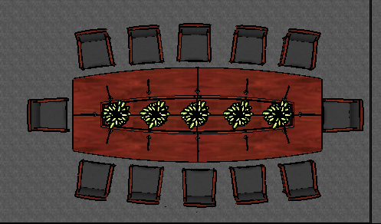

图8

会议桌长5000mm、宽1700mm、高760mm,采用高密度板和实木贴皮材质，红胡桃复古漆色，配备12张办公椅（18张备用办公椅）。办公桌集成电源、网络和投影仪接口。

## 投影系统

现有投影仪使用时间较长，老化、分辨率低，投影效果差，需要进行更换，并增加两台备用机，避免突发状况影响会议和决策。

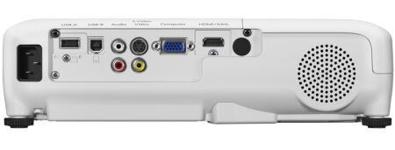

图9

投影系统采用新一代商用投影仪，具有3LCD液晶投影技术，能够达到3200流明的亮度，能够适应宽屏WXGA（1280×800）的分辨率。具体参数如下：

|  |  |  |  |
| --- | --- | --- | --- |
| 投影画面尺寸 | 40-300英寸 | 色彩 | 10.7亿色 |
| 推荐画面尺寸 | 80-100英寸 | 投影方式 | 吊顶 |
| 国标亮度(ANSI流明) | 3200流明 | 梯形矫正 | 垂直/水平/四角 |
| 标准分辨率 | 1280X800 | 矫正范围 | -30-+30℃ |
| 对比度 | 10001-20000:1 | 调整功能 | 自动 |
| 投影光源 | UHE灯泡 | 输入端子 | S-video |
| 显示技术 | 片LCD | VGA接口 | x 1 |
| 灯泡寿命 | 8001-10000小时 | USB接口 | x 2 |
| 投影镜头 | 手动光学变焦/手动聚集 | HDMI接口 | x 1 |
| 照度均匀度 | 87% | 音频接口 | RCA x 2 |
| 变焦 | 1.2倍 | 其他接口 | RGB-Video |
| 投影距离 | 0.9-10.8米 | 无线投影功能 | 支持 |
| 屏幕宽高比例 | 16:10 | 是否支持U盘直播 | 支持 |
| 投射比例 | 1.30-1.56 | U盘直播支持视频格式 | MotionJPEG |

## 地毯

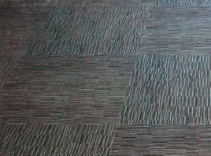

图10

学术室地面全部铺装地毯，地毯采用100%优质尼龙材料，脚感舒适。地毯的复合背衬抗水性能强，耐潮湿，不腐蚀，并进行过防菌和防污处理，具有阻燃、耐磨、抗静电的优良品质。

地毯性能稳定，保温、吸音效果良好，在酷暑严寒的气候下不变形，不开裂。经过加密加厚，抵抗潮湿，防止虫蚁。

地毯采用无毒材料制作，无辐射、无甲醛，符合环保要求。

## 墙面休整

1. 学术室墙面损伤进行修补，并使用乳胶漆对墙面进行整体粉刷。

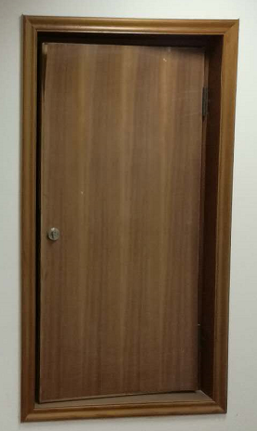

图11

1. 对学术室墙面和电梯井之间的小门进行改造，采用带锁暗门设计。

## 窗帘



图12

学术室现有的三扇窗没有窗帘，影响投影效果，加装百叶窗帘，可以手动调节叶片角度，达到最加采光效果。

## 电力与网络

学术室有网线接入，墙壁修整时需要开槽将网线引入到操作台一侧。操作台中增加交换机。结构图见下图：



图13

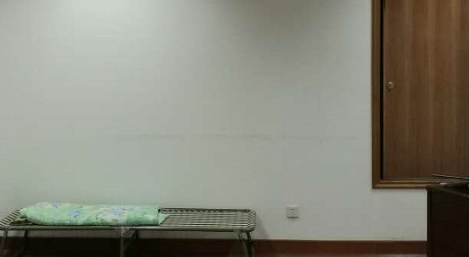

图14

安装操作台一侧墙面有电源插座（图14），需要改装增加3个插座供操作台主机使用，并在操作台中集成接线板，供显示器和交换机使用。

# 售后维护

保证提供1年免费维护期和长期的技术服务。

1. 使用培训

系统交付后的一段时间内，专门指派若干名专业工程师为甲方进行指导培训和维护，甲方的技术人员能完全接管本系统的操作管理为止。

1. 维护方式及响应时间

如系统出现故障，承建方会在接到用户报告12小时内响应，并派出专业工程师在2个工作日内排除故障。如在2个工作日内无法解决，将在2日内向客户方提出详细解决方案及日程安排，交给客户方确认。

1. 常规维护

在维护期内，会定期电话回访，主动与用户联系。如有功能需求分析范围内的问题，及时进行修改；维护期后发现的在需求规格说明书范围内问题，同样及时进行修改。对用户提出的方便操作和易用等可用性方面的要求，尽可能满足用户要求，并保证在接到要求后两周内解决。用户提出性能要求，如属于软件编制因素导致性能较差，技术人员主动调整软件，以提高性能，保证在一个月内解决。

1. 技术支持

长期电话技术咨询和技术服务和INTERNET在线服务。用户可以随时拨打技术支持热线电话或通过INTERNET，进行有关技术咨询，专业技术人员会耐心解答用户的问题。

1. 技术培训

本院提供全方位的用户培训，包括操作台、投影仪、音箱等。

# 项目报价明细

|  |  |  |  |  |  |
| --- | --- | --- | --- | --- | --- |
| **烟台中心站污染源在线监测系统信息室建设报价明细** | | | | | |
| **A 设备部分** | | | | | |
| **子项目/ item** | **产品名称/product** | **产品描述/product description** | **数量/Quantity** | **单价/Unit price (RMB)** | **总价/subtotal (RMB)** |
| 操作台 | 操作台机柜 | 采用可装拆式结构，采用优质钢材 | 1 | ¥4,000.00 | ¥4,000.00 |
| 台式机主机 | I7-6700CPU/4G+4G内存/1T/DVDRW/1G独显/DOS | 3 | ¥5,000.00 | ¥15,000.00 |
| 显示器 | 25寸显示器，最佳分辨率 1920x1080 | 6 | ¥1,100.00 | ¥6,600.00 |
| 分线器 | 主机一托二显示器 | 3 | ¥50.00 | ¥150.00 |
| 投影系统 | 投影仪 | 高分辨率投影仪，带红外线遥控器功能；可以任意位置遥控投影仪；支持16：9和4：3比例播放 | 1 | ¥7,000.00 | ¥7,000.00 |
| 会议桌椅 | 大型会议桌 | 采用实木材料，优质配件、连接件安装严密、平整、端正、牢固，结合处无崩茬或松动。 | 1 | ¥6,600.00 | ¥6,600.00 |
| 办公椅 | 曲木板材采用1.5mm夹板捌层热压成型，采用高密度海绵，回弹性能强，抗变形能力强，采用意大利头层牛皮光泽度好。 | 12 | ¥1,000.00 | ¥12,000.00 |
| 房间改造 | 地毯 | 丙纶材质，进行防菌防污处理，易于保养，更换自如。 | 48.5 | ¥50.00 | ¥2,425.00 |
| 百叶窗 | 弧形加厚铝合金百叶窗 | 9.72 | ¥100.00 | ¥972.00 |
| 笔记本 | thinkpad笔记本 | Thinkpad T460S,I7CPU,8G内存 | 2 | ¥13,000.00 | ¥26,000.00 |
|  | | | **A项合计 / Grand total (RMB)** | | **¥80,747.00** |
| **B 安装施工** | | | | | |
| 墙面修整 | | 整体粉刷 | 83.43 | ¥50 | ¥4,171.50 |
|  | | | **B项合计 / Grand total (RMB)** | | **¥4,171.50** |
| **总计** | | | | | |
| **总计 / Total (RMB)** | | | | | **¥84,918.50** |